Pagina 1 van 2
Franky and Coen’s humanitaire hulp in frontgebieden
Gespreksnotitie rondetafelgesprek Humanitaire hulp Oekraïne d.d. 11 september 2024
Introductie:
Wij, Franky en Coen, zijn sinds februari 2022 actief met humanitaire hulp in Oekraïne en zijn bekend van onze acties in Oekraïne waarbij wij al honderdduizenden porties friet en snacks uitdeelden aan oorlogsslachtoffers. Ook brachten we hulpgoederen, hielpen we oorlogsslachtoffers met raad en daad, mede-financierden we een operatiekamer in Kyiv, evacueerden we een dierenasiel met meer als 450 honden en katten enz. U vindt veel meer info over onze acties en kunt honderden video’s bekijken op onze website: www.frankyandcoen.nl
Inleiding:
Dagelijks vluchten er nog steeds vele honderden (waarschijnlijk duizenden) mensen vanuit het frontgebied in het oosten van Oekraïne. Deze vluchtelingen willen het land niet verlaten maar verlangen wel een veilige verblijflocatie. Voor deze mensen wordt er weinig hulp geboden. Er is een drastisch tekort aan opvanglocaties binnen Oekraïne.
Afgelopen reis / evacuaties:
Tijdens onze afgelopen reis hebben wij weer vergelijkbare acties uitgevoerd. Maar deze keer hebben we ook meerdere evacuatie-acties aan het front uitgevoerd. We waren hiermee voornamelijk in het gebied rondom Pokrovsk actief, waar momenteel ontzettend hard gevochten wordt. We hebben onder andere een ouder echtpaar uit Novohrodivka (enkele dagen later geoccupeerd door Russen) gered en overgebracht naar onze shelter. We hebben ook een vrouw met 5 jarige invalide zoon geëvacueerd uit Myrnohrad en ook zij verblijven nu veilig in onze shelter. Ook hebben we een oudere vrouw met een weeskind (meisje van 15) uit Myrnohrad kunnen evacueren. Nagenoeg al onze gasten zijn door ons persoonlijk of door de bekende Oekraïense held “Denis Khrystov”, die ons heeft geïnspireerd, geëvacueerd.

Pagina 2 van 2
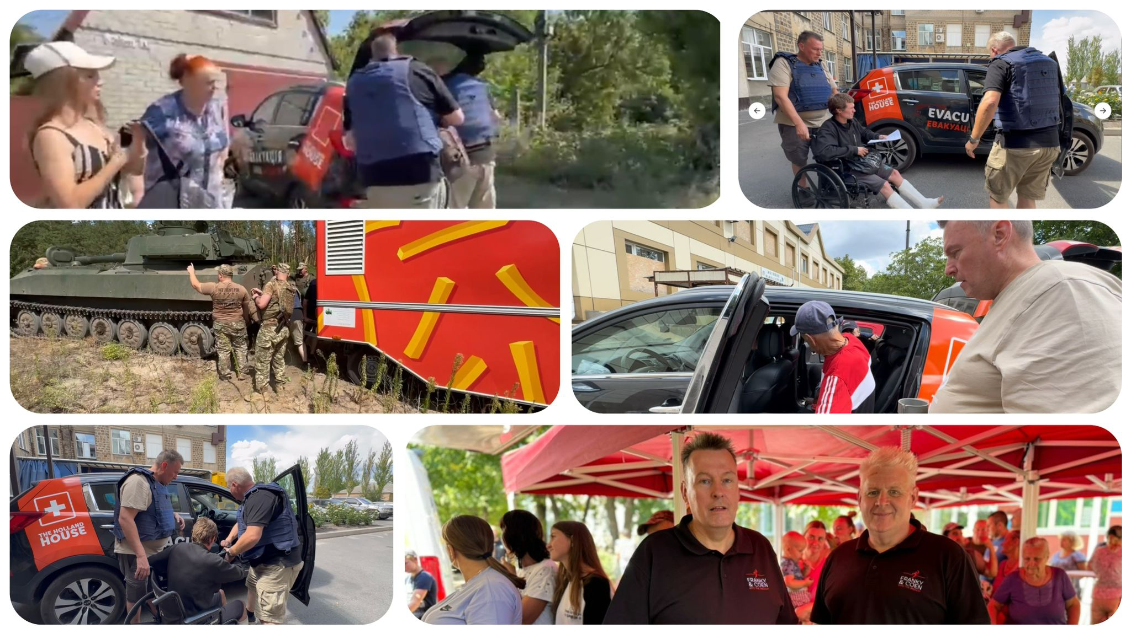

Momenteel evacueren wij oorlogsslachtoffers vanuit het frontgebied en vangen we hen op in onze “shelter” in Dnipro. Hier wonen de vluchtelingen in veiligere omstandigheden, hebben ze een eigen kamer met douche en alle nodige voorzieningen en krijgt men warme maaltijden. Ze krijgen indien nodig medische en psychische begeleiding en voor het eerst in lange tijd leven ze in normale omstandigheden. Als onze verbouwing klaar is, kunnen in onze shelter maximaal 70 personen worden opvangen. Het is de bedoeling dat onze gasten binnen enkele maanden een vervolg woonlocatie vinden zodat we altijd plaats overhouden voor nieuwe vluchtelingen. Deze gemene oorlog treft de gewone burger het hardst en deze gewone burger heeft onze steun heel hard nodig. Help ons helpen!

